项目名称 | 钦州康熙岭渔光一体光伏电站（四期）光伏发电项目（标段二）
业主单位 | 钦州通威惠金新能源有限公司 | 天气/最低温度-最高温度（℃） |  |  |  |  |  |  | 日 期
业主单位 | 钦州通威惠金新能源有限公司 | 7.22 | 7.23 | 7.24 | 7.25 | 7.26 | 7.27 | 7.28 | 日 期
监理单位 | 常州正衡电力工程监理有限公司 | 小雨-阴 （上午降雨）29/25 | 小雨-阴 （下午降雨）34/26 | 阴-多云 34/26 | 多云35/26 | 多云35/27 | 阴 35/27 | 阴-小雨 （下午降雨）  35/26 | 20210722-20210728
施工单位 | 四川浩能新能源有限公司 | 管理人员 |  | 7 |  | 施工人员 |  |  | 72
一、本周主要工作汇报：
1、管桩到货：
1.1 本周8m混凝土管桩到货43根,占比1.62%；累计到货2590根，累计到货占比98.14%。
1.2本周7m混凝土管桩到货74根,占比7.4%；累计到货948根，累计到货占比94.8%。
2、材料到货
2.1 本周支架材料到货1车，支架配套材料累计到货9.36MW，占比43.27%。
2.2 本周光伏电缆1×4mm²到货1车，共计90000米，累计到货90000米，累计到货占比50.48%。
3、桩基础施工：
3.1本周光伏支架管桩施工450根，占比12.65%；累计完成施工2882根，占比81.06%；
4、支架组件安装
4.1 本周485W光伏支架、组件安装36组，共计安装容量1.50642MW；累计安装容量2.820285MW,占比12.84%；
5、箱变施工
5.1本周完成32#箱变基础平台施工，累计完成6座，占比42.85%。
- 质量、安全方面管控：
安全管控措施：
1、现场施工机械安全装置检查。
2、现场施工人员安全器具佩戴检查。
质量管控措施：
1、管桩到货质量检验。
2、光伏组件、支架安装质量检查。
3、光伏桩基施工质量检查。
4、光伏支架材料到货质量检验。
5、光伏电缆到货质量检查。
6、箱变基础平台施工质量检查。
- 下周主要工作安排：
施工内容：
1、下周计划桩基放点600点，占比15.75%。
2、下周计划管桩打桩560根桩基，占比14.70%。
3、下周计划安装光伏支架、组件1.52775MW，占比8.6%。
4、下周计划光伏支架、组件散料。
材料到货情况：
- 下周铝合金式桥架300*200到货1300米，占比100%
- 下周铝合金式桥架500*200 到货580 米，占比100%
- 下周铝合金式桥架200*200到货 344 米，占比100%
- 下周铝合金式桥架600*200到货 100 米，占比100%
四、整体进度情况
分项工程 | 单位 | 总工程量 | 本周完成量 | 累计完成量 | 累计完成比例 | 备注
一、场区土建工程
箱变基础桩施工 | 根 | 84 | 0 | 84 | 100%
光伏阵列桩施工 | 根 | 3555 | 450 | 2882 | 81.06%
桥架桩施工 | 根 | 169 | 0 | 131 | 77.51%
箱变平台施工 | 座 | 14 | 1 | 6 | 42.85%
二、场区机电安装工程
支架安装 | 组 | 545 | 36 | 70 | 12.84% | 2820285W
组件安装 | 组 | 545 | 36 | 70 | 12.84% | 2820285W
三、场区电气工程
组件安装 | 块 | 45540
逆变器安装 | 台 | 80
光伏子阵通讯柜安装 | 台 | 14
箱变安装 | 台 | 14
视频监控安装 | 套 | 130
光伏电缆1×4mm²敷设 | m | 178274
低压电力电缆3×120mm²敷设 | m | 11850
低压电力电缆4×10mm²敷设 | m | 140
低压电力电缆 3×4mm²敷设 | m | 140
高压电力电缆3×150mm2敷设 | m | 1607
高压电力电缆3×300mm2敷设 | m | 8666
高压电力电缆3×95mm2敷设 | m | 242
计算机电缆2x2x1.0mm²敷设 | m | 140
光缆24B1型敷设 | m | 7322
光缆附件制作安装 | 套 | 14
电缆终端头3×120制作安装 | 套 | 160
3×150冷缩终端头-35kV户内型制作安装 | 套 | 12
3×300冷缩终端头-35kV户内型制作安装 | 套 | 8
3×95冷缩终端头-35kV户内型制作安装 | 套 | 8
3×300冷缩中间接头-35kV户外型制作安装 | 套 | 15
铝合金式桥架300*200安装 | m | 1300
铝合金式桥架500*200安装 | m | 580
铝合金式桥架200*200安装 | m | 344
铝合金式桥架600*200安装 | m | 100
水平接地施工 | m | 1600

五、现场施工设备、人员统计
支架组件安装人员 67人
桩基施工人员共计5 人
350打桩机1台
120挖机1台
拖拉机3台
25T吊车 1台
叉车1台
六、目标值未达成分析
- 管桩施工目标值560根，实际完成值450根
目标未达成原因分析：7.22、7.23、7.28，3天降雨，导致施工进度延后。
后期补偿措施：1、加强现场管理，提高工作效率，加快施工速度。
七、现场需要协调事宜
1、部分电气施工人员已到场，桥架需尽快发货。
2、场区外集电线路需尽快确认施工方案 ，以便辅材采购及施工人员准备。

八、强条执行情况汇总
土建
检查项目 | 执行情况
单位工程名称 | 应执行 | 已执行 | 记录份数
《建筑地基基础工程施工质量验收规范》（GB 50202—2018）：5.5.1、5.5.2、5.5.3、5.5.4 | 5项 | 5项 | 1份
电气
检查项目 | 执行情况
单位工程名称 | 应执行 | 已执行 |  | 记录份数

现场影像资料
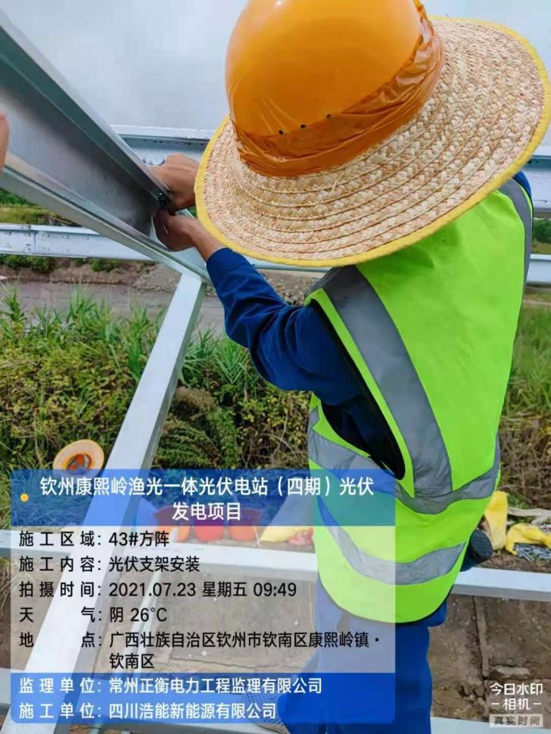 | 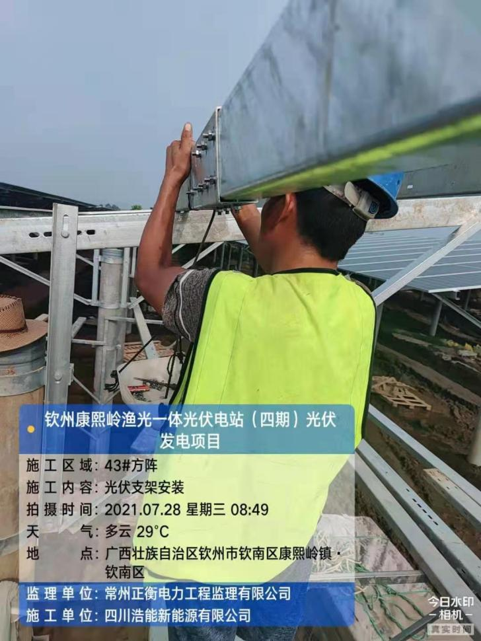 | 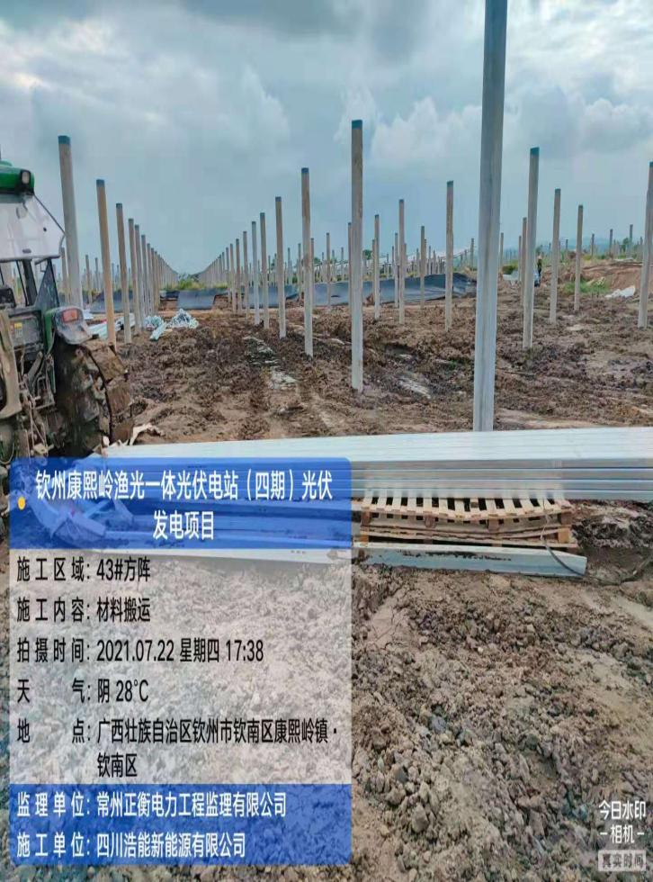  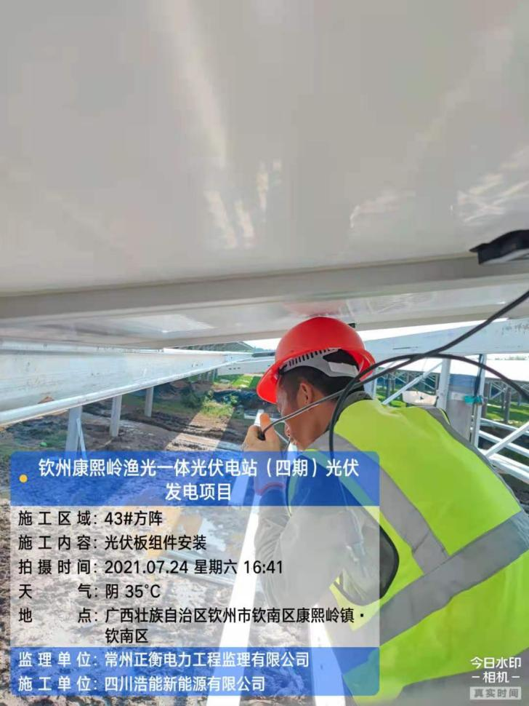
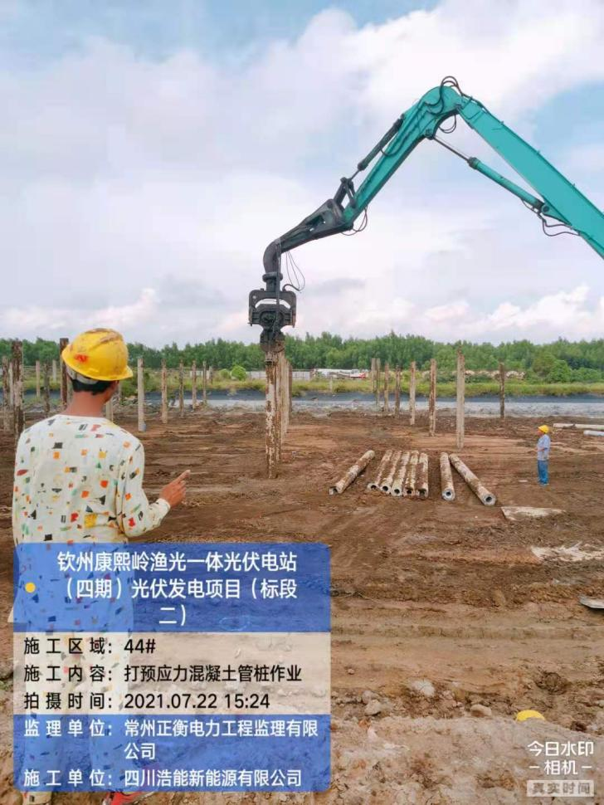 | 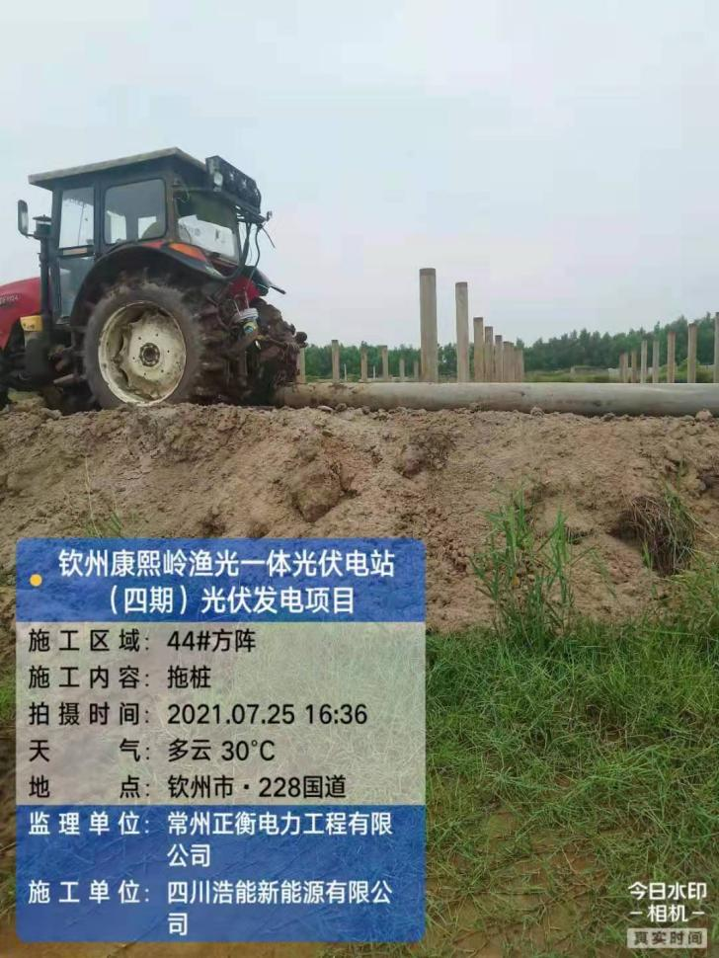 | 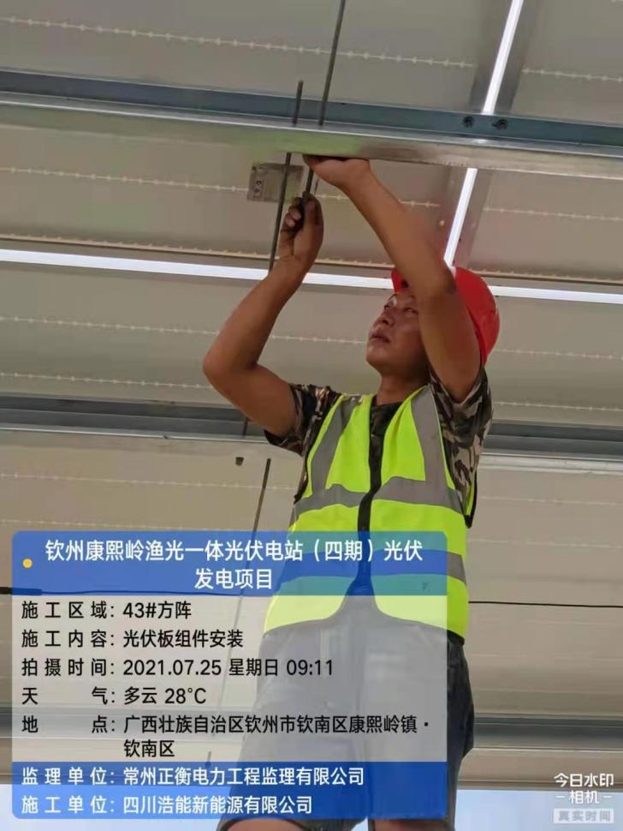 | 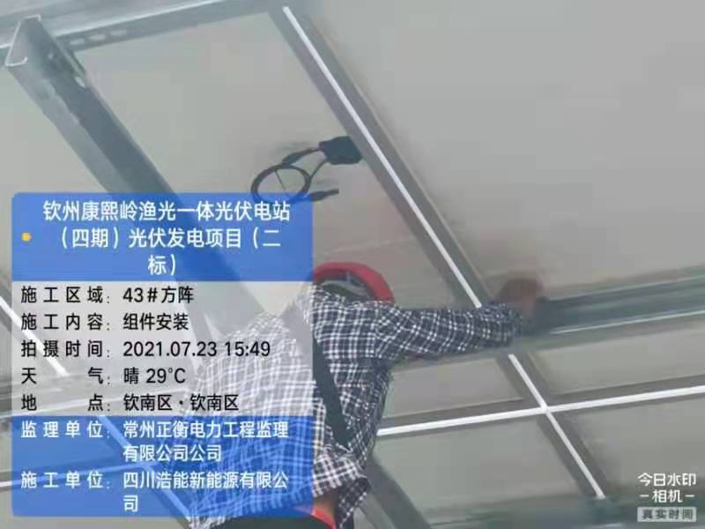
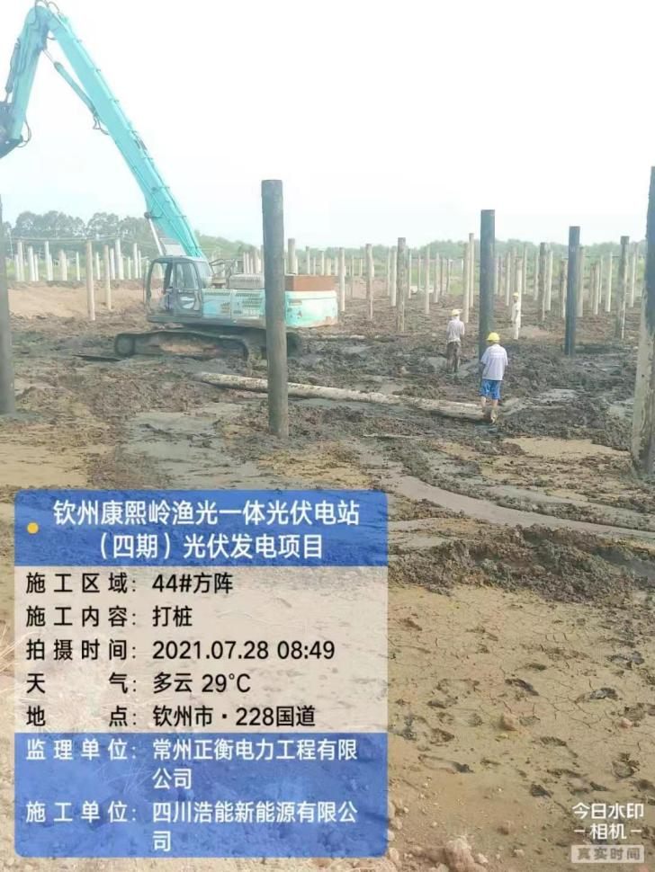  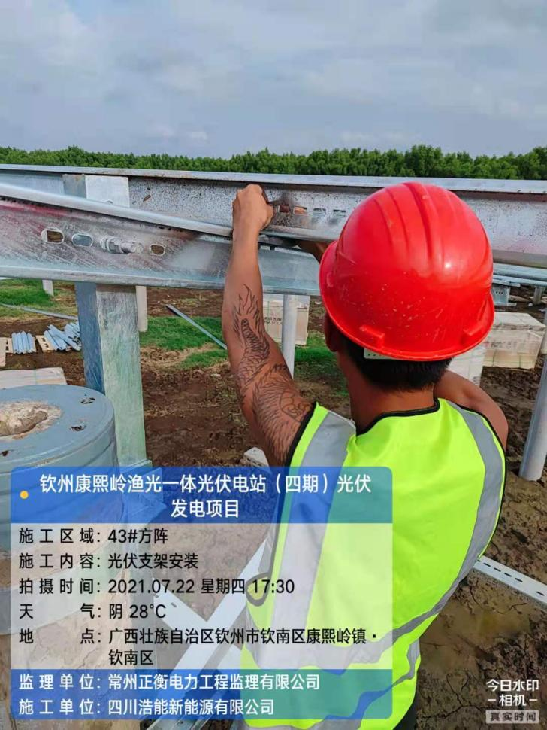 |  | 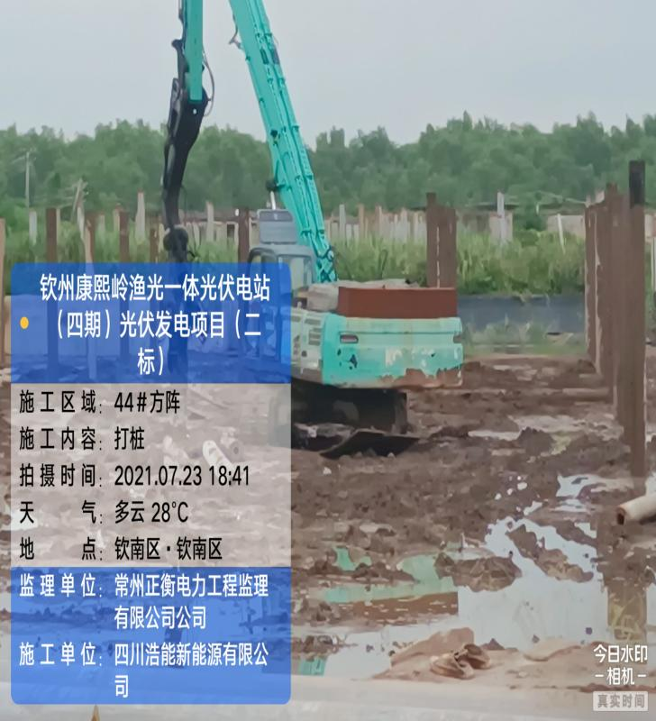 | 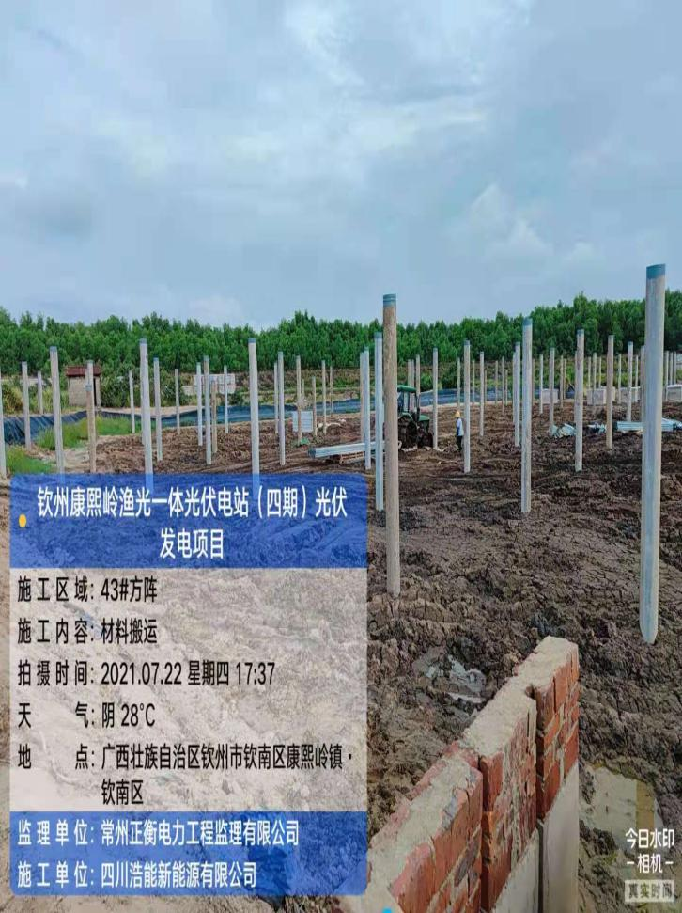

下周施工计划安排（7.29-8.04）
序号 | 工程项目 | 7.29 | 7.30 | 7.31 | 8.01 | 8.02 | 8.03 | 8.04 | 本周工程总量 | 本周工程总量占比 | 累计工程量 | 累计占比 | 总工程量 | 备注
1 | 桩基施工计划 | 80 | 80 | 80 | 80 | 80 | 80 | 80 | 560 | 14.7% | 3647 | 95.77% | 3808
2 | 现场管桩进场计划（8米） |  |  |  |  |  |  |  |  |  | 2590 | 98.14% | 2639
3 | 现场管桩进场计划（7米） |  |  |  |  |  |  |  |  |  | 948 | 94.8% | 1000
4 | 现场管桩进场计划（6米） |  |  |  |  |  |  |  |  |  | 161 | 92.26% | 169
5 | 光伏支架安装计划 | 0.21825MW | 0.21825MW | 0.21825MW | 0.21825MW | 0.21825MW | 0.21825MW | 0.21825MW | 1.52775MW | 7.06% | 4.348035MW | 20.10% | 21.6315MW
6 | 光伏支架进场计划 |  |  |  |  |  |  |  |  |  | 9.36MW | 43.27% | 21.6315MW
7 | 光伏组件进场计划 |  |  |  |  |  |  |  |  |  | 11.512160MW | 53.21% | 21.6315MW
8 | 光伏组件安装计划 | 0.21825MW | 0.21825MW | 0.21825MW | 0.21825MW | 0.21825MW | 0.21825MW | 0.21825MW | 1.52775MW | 7.06% | 4.348035MW | 20.10% | 21.6315MW
9 | 光伏电缆1×4mm²到货计划 |  |  |  |  |  |  |  |  |  | 90000米 | 50.48% | 178274 米
10 | 铝合金式桥架300*200到货计划  铝合金式桥架500*200 到货计划  铝合金式桥架200*200到货计划  铝合金式桥架600*200 到货计划 |  |  |  |  | 铝合金式桥架300*200/1300米  铝合金式桥架500*200/580 米  铝合金式桥架200*200/344 米 铝合金式桥架600*200 100 米 |  |  | 铝合金式桥架300*200/1300米  铝合金式桥架500*200/580 米  铝合金式桥架200*200/344 米 铝合金式桥架600*200 100 米 | 100% | 铝合金式桥架300*200/1300米  铝合金式桥架500*200/580 米  铝合金式桥架200*200/344 米 铝合金式桥架600*200 100 米 | 100% | 铝合金式桥架300*200/1300米  铝合金式桥架500*200/580 米  铝合金式桥架200*200/344 米 铝合金式桥架600*200 100 米

